**C-life标准接入**

# 1. 简介

## 1.1目的

本文档用于对产品名称的最新功能需求进行定义，为项目的概要设计、详细设计、系统测试、编制操作手册和维护手册等提供详尽的需求说明。

## 1.2范围

此文档主要描述产品名称中前端、后台、APP涉及到的功能点、以及部分交互细节。本文档主要读者为技术部门的开发人员、测试人员以及参与项目的相关人员。

## 1.3名词

无

# 2. 项目概述

## 2.1 背景

开放平台设备接入方式目前对比友商在效率和技术栈上相对落后，对外（第三方设备产品企业）和对内（事业部）的支撑都不太能满足要求。需要重新梳理设备接入的脉络以及需求，做到对外能快速聚拢第三方企业，对内能快速响应事业部，形成标准化接入方式，提高C-life平台设备接入效率，节省接入过程中消耗的公司部门时间成本和人力成本。

## 受众群体

|  |  |
| --- | --- |
| 用户角色 | 用户描述 |
| 设备厂商 | 设备研发ToB用户。 |
| 平台厂商 | 第三方平台厂商 |
| 事业部 | 数联各事业部 |
| 设备接入管理员 | 对系统各个功能模块进行管理。 |

## 定位与功能

打造标准的设备接入体系，集成第三方平台专业的设备数据能力，给予第三方设备厂商强大的数据场景等诸多数据服务，赋能大数据，赋能场景，赋能行业，整合琳琅满目的设备资源，生态资源，为ToB第三方企业、ToC用户提供智能化设备数据体验。

## 运行环境

1. 预发布环境(itest.clife.net)
2. 正式环境(api.clife.cn)

# 3. 主要设备类型

## 3.1 设备直接对接C-life云

图

注:设备与C-life通过TCP,MQTT,实现数据上下行。利用公司底层5A协议、物模型协议。

这种类型接入方式，属于标准的接入C-life接入方式，按照已有流程开展。

1. 第三方厂商需要使用支持C-life标准的5A协议、物模型协议的Wi-Fi模组、3G/4G模组、NB-IOT模组、Android SDK、以太网网线的linux的SDK等等。
2. 设备和C-life云的注册认证、配网方式等采用C-life已有流程。
3. 第三方可以直接使用APP SDK、C-life已经开发的通讯模组进行进行进一步硬件产品的研发。

## 蓝牙通讯对接APP

图

### 3.2.1 蓝牙通讯采用标准协议(第三方厂家在C-life平台)

1. 第三方厂商需要使用支持C-life标准蓝牙协议，采用C-life标准蓝牙模组选型。
2. 蓝牙模组通讯认证、广播名规则、广播数据规则、服务特征规则等采用C-life已有规范。
3. 第三方可以直接使用APP SDK、C-life已经开发的通讯模组进行进行进一步硬件产品的研发。

注: 属于标准的接入C-life接入方式，按照已有流程开展。不需要进行非标转化。

### 蓝牙通讯采用非标准协议(C-life平台接入第三方成品)

1. 第三方厂商使用非C-life标准蓝牙协议，采用蓝牙自选模组。
2. 不采用C-life已有规范蓝牙模组通讯认证、广播名规则、广播数据规则、服务特征规则等。均自定义。
3. C-life需要使用第三方SDK，实现设备的连接、认证、数据通讯、数据转换。

注: 属于非标准接入方式。需要进行非标转化。

## 3.3 第三方云直接对接C-link云

图

1. 硬件产品经过互联网连接第三方厂商云
2. 需要C-link做与第三方厂商云做权限认证，授权，打通数据通路。
3. 依据C-life平台设备标准协议规则，做账号管理、授权、权限管理、通道方式转换 、访问令牌管理、上行数据(运行数据、告警数据、异常数据)、下行(控制数据、配置数据)协议转换、通道方式转换、事件转化、数据通道加解密、云端绑定、解绑、控制。协议匹配，设备消息格式统一。。

注: 属于非标准接入方式。需要进行非标转化。

## 3.4 设备直接对接C-link云

图

1. 硬件产品经互联网连接C-link云
2. 需要C-link做与第三方厂商云做权限认证，授权，打通数据通路。
3. 依据C-life平台设备标准协议规则，做账号管理、授权、权限管理、通道方式转换 、访问令牌管理、上行数据(运行数据、告警数据、异常数据)、下行(控制数据、配置数据)协议转换、通道方式转换、事件转化、数据通道加解密、云端绑定、解绑、控制。协议匹配，设备消息格式统一。。

注: 属于非标准接入方式。需要进行非标转化。

# 4. 标准化体系

## 服务标准化

### 4.1.1 简述

服务标准化指是“后台服务”依据业务形成标准的数据输入输出。

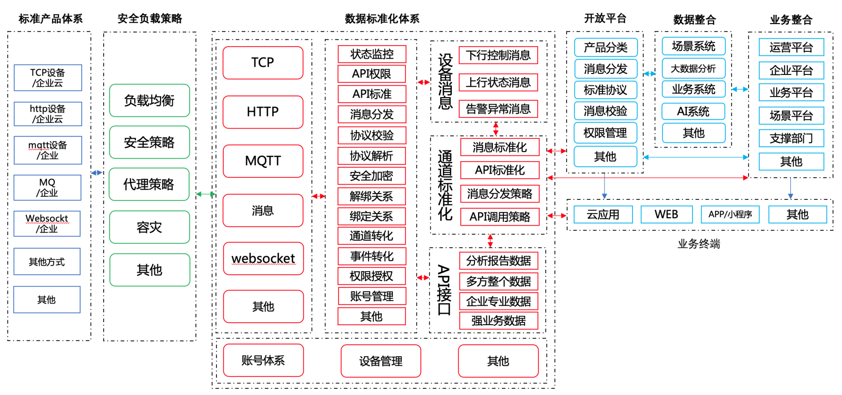

图

1. 在前期商务与技术沟通期间，第三方企业提供的标准产品的使用说明说书、技术规格书、技术协议交底资料等，确定该标准产品适用的通讯策略。
2. 确定标准产品接入我司的安全策略。
3. 经数据标准化体系，对第三方企业形成标准数据输出，对C-life以及其他研发团队形成标准数据输入。

### 4.1.2 需要入网的标品

#### 4.1.2.1 TCP 通讯

这种类型设备集中在3G/4G模块、NB-IoT模块、DTU、低配的Wi-Fi模块等等，大多因为硬件资源受限或需要封装协议。通讯协议常常以字节包形式展现。

图

1. 采用开放平台5A标准协议等
2. 需要协商变更C-link TCP配置等

#### 4.1.2.2 HTTP 通讯

这种类型多集中云对云(双向通讯)、设备使用HTTP上传业务数据(单向)。例如:海尔海极网、云米、米越…（云对云），携康一体机(设备对云)

图示

图

1. 采用开放平台5A标准协议等
2. 需要协商变

#### 4.1.2.3 MQTT 通讯

这种类型多集中环境监测，智能家居，可穿戴设备。考虑功耗，即时消息推送。

图

#### 4.1.2.4 websoket 通讯

与4.1.2.1 TCP方式通用类似

图

1. 需要协商变更C-link websocket配置等

#### 4.1.2.5 消息通讯

跨平台，消息中间件或者消息队列NSQ，这个主要看具体使用的消息引擎。

### 4.1.3 标准API消息输入输出

图

### 4.1.4 厂商接入其设备至我司(云对云) ToB

1. **获取第三方企业云访问API 令牌。**

获取第三方企业访问http等接口时所需的令牌

1. **设备绑定、解绑。**

绑定设备到指定令牌下，从指定令牌下解绑设备

1. **获取绑定绑定、解绑状态。**

获取设备在指定令牌下绑定、解绑状态

1. **设备下发控制**

下发控制指令到令牌下指定设备

1. **发布设备运行数据**

发布令牌下指定设备类型的运行数据

1. **获取最新设备运行数据**

获取令牌下指定设备最新运行数据

1. **发布设备告警数据**

发布令牌下指定设备类型的告警数据

1. **获取设备告警数据**

获取令牌下指定设备最新告警数据

1. **获取设备类型最新固件版本**

获取指定令牌下指定设备的当前的固件版本

1. **获取当前设备固件版本**

获取指定令牌下指定设备的当前的固件版本

1. **设备固件升级**

确定设备升级

1. **获取设备固件升级状态**

获取当前设备固件升级的状态，进度等

1. **获取设备在离线状态**

获取当前设备是否连接到第三方云

1. **设备上线下线通知**

设备连接或者断开第三方云的时候，通知

1. **其他设备专业数据需要定制(\*)**

比如第三方云提供的特殊业务，比如数据分析报告，大数据AI结果等等

1. **其他**

### 4.1.5 C-link对外提供API(云对云) ToB

* 1. **创建企业云应用**

创建云应用，实现不同企业完成数据分流。

* 1. **企业云应用账号授权**

云应用创建完毕后生成 cloudId、cloudSecret,对该cloudId进行企业授权。

* 1. **设备管理**

对企业的cloudId云应用下的设备进行管理。

* 1. **设备权限**

对企业的cloudId云应用下的设备进行权限设置。

* 1. **获取已绑定设备列表**

获取cloudId下已绑定的所有设备。

* 1. **编辑/获取设备详情**

编辑/获取指定cloudId设备的详情。

* 1. **获取设备协议**

获取cloudId下指定设备的协议。

* 1. **获取设备固件版本**

获取指定cloudId下指定设备的当前的固件版本。

* 1. **设备固件升级**

升级指定cloudId下指定设备固件到最新版本。

* 1. **获取设备固件升级状态**

升级指定cloudId下指定设备固件中，升级的进度。

* 1. **设备绑定、解绑**

绑定设备到指定cloudId下，从指定cloudId下解绑设备。

* 1. **获取绑定绑定、解绑状态**

获取设备在指定cloudId下绑定、解绑状态。

* 1. **设备控制**

下发控制指令到cloudId下指定设备。

* 1. **订阅设备运行数据**

发布cloudId下指定设备类型的运行数据。

* 1. **获取最新设备运行数据**

获取cloudId下指定设备最新运行数据。

* 1. **订阅设备告警数据**

发布cloudId下指定设备类型的告警数据。

* 1. **获取设备告警数据**

获取cloudId下指定设备最新告警数据。

* 1. **获取设备在离线状态**

获取cloudId下指定设备当下最新在离线状态。

* 1. **获取设备引导页 URL**

通过指定cloudId获取其下指定硬件产品的使用引导页URL。

* 1. **获取设备数据展示、控制H5页URL**

通过指定cloudId获取其下指定硬件产品的使用H5页URL。

* 1. **获取设备使用异常排查页 URL**

通过指定cloudId获取其下指定硬件产品的异常排查页 URL。

* 1. **获取硬件产品列表**

获取可以呈现给用户使用的硬件产品列表。

* 1. **获取MQ 代理机 配置信息**

获取EMQX Kafka RabbitMQ 代理机的连接配置信息等。

* 1. **其他**

**相关暂时未设计的接口**

## APP标准化

### 4.2.1 简述

APP标准化指是“赋能终端APP”依据业务形成标准的SDK以及API接口。我司主要设计。依据不影响业务的请况下，最精简，耦合度最低的策略去实施。

### 4.2.2测试APP以及SDK

APP标准化指是“赋能终端APP”依据业务形成标准的SDK以及API接口。

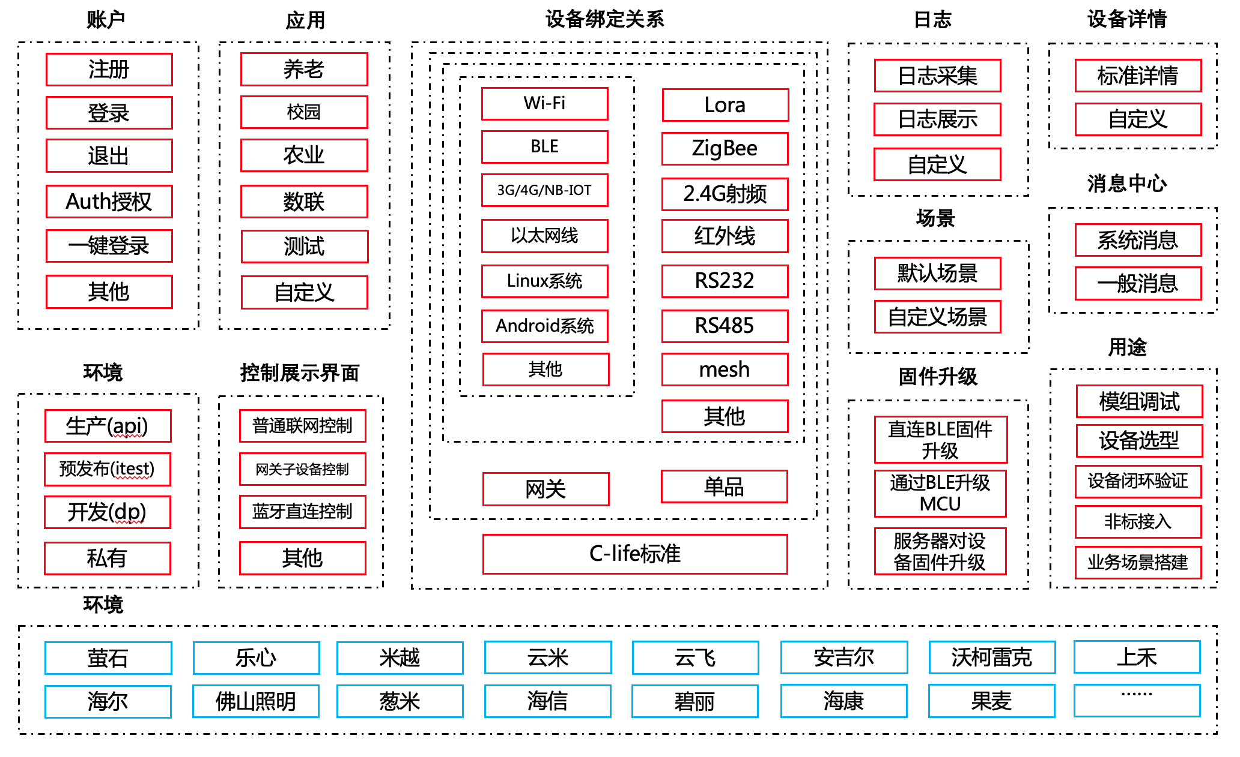

图

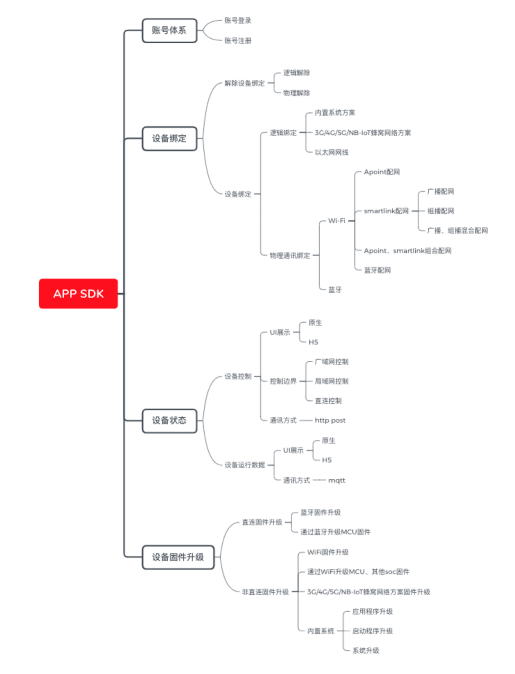

图

1. 账户
2. 账户注册、账户登录、账户退出(需要UI交互),标准API。
3. 账户注册、账户登录、账户退出(不需要UI交互) ,标准API。
4. Auth授权 ,标准API。
5. 一键登录,标准API。

标准SDK 标准API输出。

1. 应用
2. C-life养老 APP AppID等信息
3. C-life校园 APP AppID等信息
4. C-life农业 APP AppID等信息
5. C-life数联 APP AppID等信息
6. C-life测试 APP AppID等信息
7. 可以填写C-life开放平台上新建的APP应用 AppID等信息

以上应用可以相互切换

1. 环境
2. 生产环境(api)
3. 预发布环境(itest)
4. 开发环境(dp)
5. 私有环境,比如未发布服务本地联调，或者私有化部署等

以上环境可以自行切换

1. 设备绑定
2. Wi-Fi通讯（单品）
3. BLE（单品）
4. 3G/4G/NB-IOT（单品）
5. 以太网线（单品）
6. Linux系统（单品）
7. Android系统（单品）
8. Lora + [以上1~6]（复合通讯产品）
9. ZigBee + [以上1~6]（复合通讯产品）
10. 2.4G射频+ [以上1~6]（复合通讯产品）
11. 红外线+ [以上1~6]（复合通讯产品）
12. RS232 + [以上1~6]（复合通讯产品）
13. RS485 + [以上1~6]（复合通讯产品）
14. Mesh + [以上1~6]（复合通讯产品）
15. ……

针对以上不同产品形成以下标准SDK和API:

* 不同产品形态形成不同的标准绑定和解绑SDK标准SDK(需要和不需要UI版本)。
* 预留标准的绑定逻辑给非标设备绑定解绑的使用。

1. 设备数据控制
2. 普通联网控制

最终只要设备通过互联网连接上平台，直接通过平台下发控制数据。

1. 网关子设备控制

网关独立控制、子设备独立控制。

1. 蓝牙直连控制

APP连接蓝牙设备通过APP下发控制数据。如果蓝牙设备通过网关管理，按照以上第2种方式下发控制数据。

形成标准的下行控制数据SDK API:

* 原生API方式。
* H5桥接原生方式。
* 支持离线下发。
* 预留标准的下发控制数据逻辑接口给非标设备下发控制数据的使用。

1. 设备数据展示
   1. 普通联网、网关子设备

平台MQ推送运行数据、告警数据、在离线状态等等

* 1. 蓝牙直连

APP连接蓝牙设备通过APP转化成运行数据、告警数据、在离线状态等等

形成标准的上行数据SDK API:

* 原生API方式。
* H5桥接原生方式。
* 预留标准的运行数据逻辑接口给非标运行数据的使用。

1. 日志
2. 日志采集
3. 日志展示
4. 自定义日志信息
5. 固件升级
6. APP直连BLE固件升级(需要和不需要UI版本)
7. 通过BLE升级MCU(需要和不需要UI版本)
8. 联网设备服务器对设备升级(需要和不需要UI版本)

预留标准的升级逻辑接口给非标设备升级使用。

标准SDK 标准API输出。

1. 设备详情
2. 标准设备详情(需要和不需要UI版本)
3. 自定义设备详情(需要和不需要UI版本)

预留标准的设备详情诸多必要接口给非标设备使用。

标准SDK 标准API输出。

1. 消息中心
2. 系统消息
3. 一般用户消息
4. 版本发布
5. 版本发布coding，自动生成模板SDK工程，git 初始化、提交，获取已发布版本。
6. 大版本发布,Android和iOS需要一致。

### 4.2.3 商业用途

#### 测试APP

1. 对内硬件通讯，APPIoT相关预研。
2. 对外承接第三方厂商接入开放平台V5.x,用户厂商研发硬件。
3. 对内承接接入第三方已经成熟的设备。
4. 对内场景搭建、事业部对已接入设备选型。

#### APP标准SDK

根据不同的业务形成独立纯净、低耦合依赖的SDK提供给第三方开发自有APP、私有化环境使用等。

# 私有化部署

1. CI/CD(持续集成持续部署)
2. C-link全部服务支持docker容器，dockerswarm K8S管理部署
3. 单机/集群

# 6. 接入流程标准化

1. 产品经理确认非常详尽的产品需求。

2. 产品寻源

3. 设备接入组技术评估，初步制定技术架构。

4. 设备接入组向产品经理需求确认产品需求。

5. 产品经理最终向设备接入组确认产品需求。

6. 采购部门采购设备。

7. 设备接入组拿到设备。

8. APP 、C-link 、C-life 技术开发

9. 开发完毕,移交测试同事

10. 以业务线产品经理为主、以设备技术组为辅确认最终产品需求

11. 开发业务移交后置任务，业务线

12.验收结项

13资料归档

# 7. 技术文档管理

持续更新架构设计和开发文档

[https://clife-devops.coding.net/share/km/149b1121-ce0e-4cf7-a844-e7ecc95659f3](https://clife-devops.coding.net/share/km/149b1121-ce0e-4cf7-a844-e7ecc95659f3" \t "_blank)

# 8. 项目计划

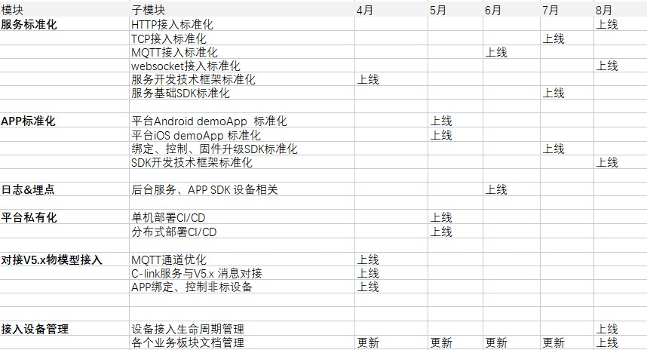

分解月度小版本里程碑输出

# 9. 测试

|  |  |  |
| --- | --- | --- |
| **测试项目** | **测试功能与性能点** | 参与者 |
| APP标准化-测试APP | 依测试用例为基准 | 业务线APP、C-link平台、开放平台 |
| APP标准化-SDK | 依测试用例为基准 | 业务线APP、C-link平台、开放平台 |
| 服务标准化 | 依测试用例为基准 | 业务线APP、C-link平台、开放平台、第三方企业设备 |
| 日志埋点 | 依测试用例为基准 | 业务线APP、C-link平台、开放平台 |
| 平台私有化 | 依测试用例为基准 | 业务线APP、C-link平台、开放平台 |
| 对接V5.x物模型接入 | 依测试用例为基准 | 业务线APP、C-link平台、开放平台、第三方企业设备 |

# 10. 风险分析

|  |  |  |  |  |
| --- | --- | --- | --- | --- |
| **风险** | **可能性** | **严重性** | **应对策略** | **可应对性** |
| 流媒体、音视频 | 高 | 低 | 分解 | 低 |
| 业务耦合度较高 | 高 | 低 | 需要和业务平台分解 | 低 |
| 超大型系统 | 高 | 低 | 需要和开放平台分解 | 高 |
| 后期运营成本高 | 高 | 中 | 优化接入流程 | 高 |
| 对接下一期功能扩展 | 高 | 中 | 尽快完善和调整业务和功能设计 | 高 |